ЗАДАНИЕ 4. СОЗДАНИЕ НОВЫХ ТАБЛИЦ.

  - Создайте таблицу «СписокПациентов», которая содержит следующие поля:
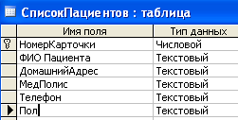

    - Для поля «МедПолис» создайте маску ввода по образцу: «АБ-1234».
    - Для поля «Телефон» создайте маску ввода как в задании 3.
    - Для поля «Пол» во вкладке Общие в строке «Значение по умолчанию» введите: муж. Это значение будет указано по умолчанию. В случае необходимости его можно заменить.
    - Заполните таблицу данными (не менее 15 записей).

  - Создайте таблицу «НаименованиеУслуг», которая содержит следующие поля:
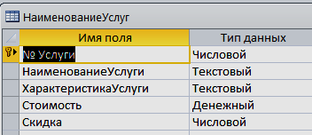

Заполните таблицу данными по примеру:
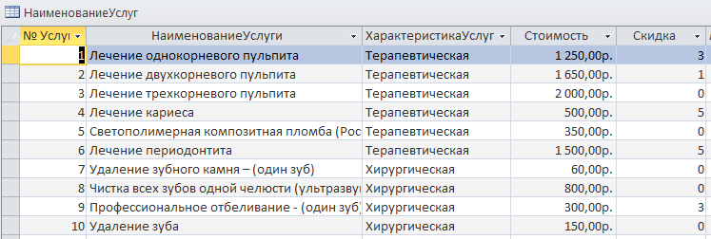

  - Создайте таблицу «Журнал», которая содержит следующие поля:

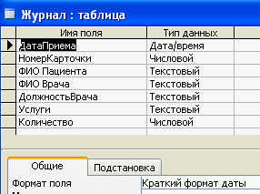

- Для поля «НомерКарточки» используйте подстановку:

SELECT СписокПациентов.НомерКарточки, СписокПациентов.[ФИО Пациента] FROM СписокПациентов;

- Поля «ФИО пациента» и «Должность врача» не заполняйте. Для их заполнения будет использован запрос на обновление. (Задание № 11)
- Для поля «ФИО врача» используйте подстановочное поле из таблицы
«Врачи».

- Для поля «Услуги» используйте подстановку из таблиц услуг (таблица
«НаименованиеУслуг»).

ЗАДАНИЕ 5. ВВОД И ПРОСМОТР ДАННЫХ ПОСРЕДСТВОМ ФОРМЫ.

- Создать формы для ввода данных с последующей их модификацией.
- Создать главную форму «Заставка». ЭТАПЫ РАБОТЫ
Формы являются основным средством организации интерфейса пользователя в приложениях Access.

  - Для создания формы:

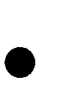 выберите таблицу, для которой будет создана форма, зайдите во вкладку
Создание, выберите Форма.
Автоматически созданная форма откроется в главном окне. Access предложит сохранить форму по названию таблицы.
Создавать и редактировать формы любой степени сложности позволяет только Конструктор форм.
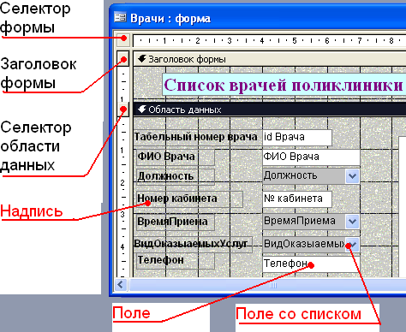

Рис. 16. Форма в режиме Конструктора

Панель элементов и Список полей

Панель элементов появляется в режиме Конструктора форм и используется для размещения объектов в форме.. Ниже приведены наиболее используемые элементы формы и соответствующие им кнопки на Панели элементов.

- Надпись. Размещение в форме произвольного текста.

- Поле. Размещение в форме данных из соответствующего поля базовой таблицы/запроса, вывод результатов вычислений, а также прием данных, вводимых пользователем.

- Выключатель. Создание выключателя, кнопки с фиксацией.
- Переключатель. Создание селекторного переключателя.
- Флажок. Создание контрольного переключателя.

- Поле со списком. Размещение элемента управления, объединяющего поле и раскрывающийся список.

- Список. Создание списка, допускающего прокрутку. В режиме формы выбранное из списка значение можно ввести в новую запись или использовать для замены уже существующего значения.

- Кнопка. Создание командной кнопки, позволяющей осуществлять разнообразные действия в форме (поиск записей, печать отчета, установка фильтров и т.п.).


- Рисунок. Размещение в форме рисунка, не являющегося объектом OLE.

- Подчиненная форма/отчет.

- Линия (Прямоугольник) – элементы оформления. Размещение в форме линии для отделения логически связанных данных.

- Свободная рамка объекта - любой объект Windows-приложений, редактирование которого будет возможно вызовом соответствующего приложения.

  - Для создания главной кнопочной формы создайте управляющие кнопки

Кнопки используются в форме для выполнения определенного действия или ряда действий. Например, можно создать кнопку, которая будет открывать таблицу, запрос или другую форму. Можно создать набор кнопок для перемещения по записям таблицы.

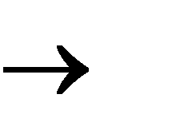
На панели инструментов выберите вкладку Создание Конструктор форм. Появится пустая форма. Задайте мышкой размеры формы.

Откроется вкладка Конструктор - панель элементов, которая позволяет создавать элементы управления на форме и осуществлять необходимые действия при конструировании (рис. 17):

Выберите на панели инструментов и активируйте Кнопку.
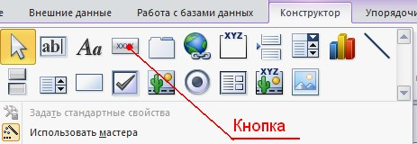
Рис. 17 Элементы управления

Создайте заголовок формы. Для этого выберите кнопку щелкнув по ней, расширьте область заголовка формы и
– Надпись,
введите в поле

надпись База данных «Врачи». Измените размер и цвет шрифта.
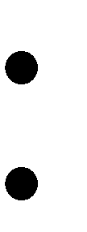
Выберите на панели инструментов Кнопку. Щелкните мышкой по тому месту в области данных, где должна быть кнопка. Появится диалоговое окно Создание кнопок.
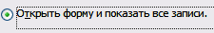
Выберите категорию Работа с формой, а действие – Открыть формы. Нажмите кнопку <Далее>. Выберите форму Врачи, которая будет открываться этой кнопкой, нажмите кнопку <Далее>.
Далее, оставьте переключатель в положении: .
В следующем окне поставьте переключатель в положение Текст, наберите
Список врачей. <Далее>.
Задайте имя кнопки Список и нажмите <Готово>.
САМОСТОЯТЕЛЬНО: Добавьте кнопку выхода или закрытия главной формы.
Изменить макет элементов управления можно, щелкнув правой кнопкой мыши по элементу и выбрав Свойства в режиме Конструктор формы:
При этом открывается диалоговое окно свойств элементов управления (рис. 18):
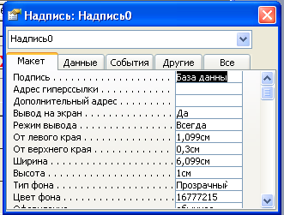
Рис.18. Окно свойств полей данных

Для того, чтобы на форме «Заставка» убрать полосы прокрутки, выполните следующие действия: открыть форму в режиме Конструктор. Щелкните правой кнопкой мыши на форме и выберите «Свойства формы». В диалоговом окне «Окно свойств», во вкладке Макет:
Полосы прокрутки – выбрать Отсутствуют,
Область выделения – выбрать Нет, Кнопки перехода (навигации) – Нет, Разделительные линии – Нет.

Добавьте рисунок (логотип) на главную форму. Для этого щелкните на элементе Рисунок , щелкните в левой части заголовка и протащите указатель по форме, чтобы начертить прямоугольник. Отпустите кнопку мыши. Появится диалоговое окно Выбор рисунка, позволяющее выбрать графический файл, который будет вставлен в элемент управления.

В режиме Конструктора, щелкнув правой кнопкой мыши по созданной кнопке Список, выберите Свойства. Открывается диалоговое окно Кнопка: Кнопка0. Во вкладке Макет добавьте фон или рисунок.

Сохраните изменения и переключитесь в режим формы, чтобы посмотреть на окончательный результат.
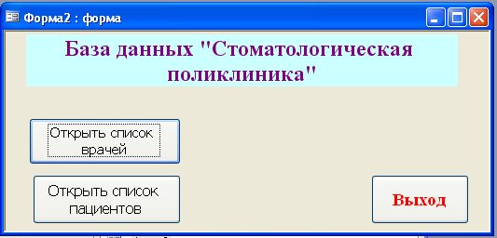
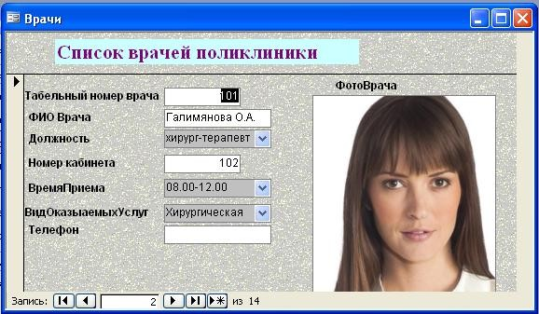
Рис. 19. Главная форма и форма «Врачи»

ЗАДАНИЕ 6. СОЗДАНИЕ СХЕМЫ ДАННЫХ

Одним из способов представления данных, независимо от реализующего его программного обеспечения, является модель «Сущность-связь».
Модель сущность-связь (ER-модель) (англ. entity-relationship model, ERM)
— модель данных, позволяющая описывать концептуальные схемы предметной области. С её помощью можно выделить ключевые сущности и обозначить связи, которые могут устанавливаться между этими сущностями.
Основными понятиями метода «Сущность-связь» являются: сущность, атрибут сущности, ключ сущности, связь между сущностями, степень связи.
Сущность представляет собой объект, информация о котором хранится в базе данных. Названия сущностей – существительные. Например: ВРАЧИ, ПАЦИЕНТЫ.
Атрибут представляет собой свойство сущности. Так, атрибутами сущности ВРАЧИ являются: табельный номер, ФИО, должность и т.д.
Ключ сущности – атрибут или набор атрибутов, используемый для идентификации экземпляра сущности.
Связь сущностей – зависимости между атрибутами этих сущностей. Название связи обычно представляется глаголом. Например: врач ЗАНИМАЕТ должность.
Важным свойством модели «Сущность-связь» является то, что она может быть представлена в графическом виде, что значительно облегчает анализ предметной области.
Будем использовать нотацию Чена-Мартина.
Таблица 6
Условные обозначения нотации Чена-Мартина
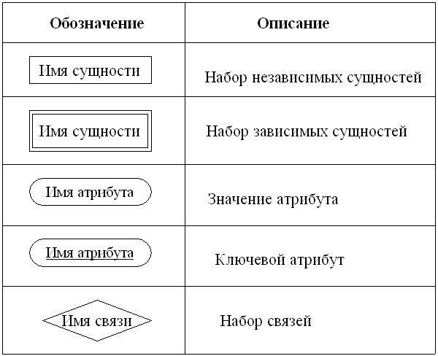
В качестве примера построим диаграмму, отражающую связь между пациентами и врачами, которые оказывают стоматологические услуги. (см.рис. 20).

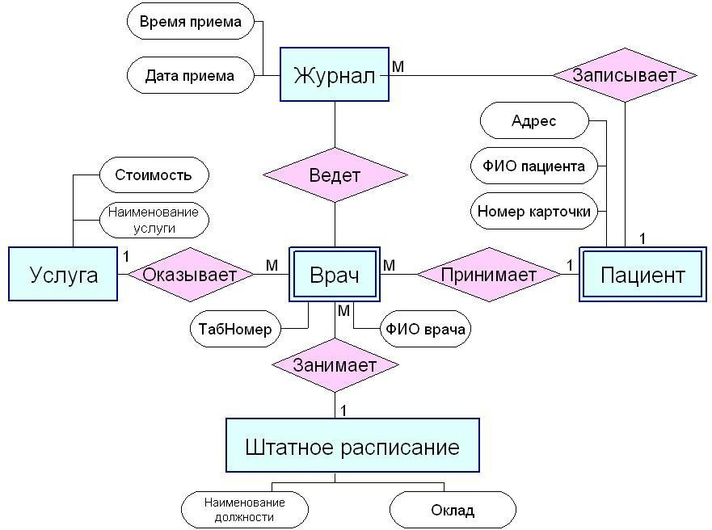

Рис.20. Пример ER-диаграммы

Во время проектирования баз данных происходит преобразование ER- модели в конкретную схему базы. Основными объектами схемы являются таблицы и связи. Рассмотрим создание схемы базы данных.

ЭТАПЫ РАБОТЫ
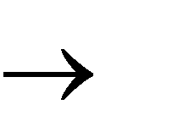
    - Для создания схемы данных выполните действия: вкладка «Работа с базами данных» «Схема данных».
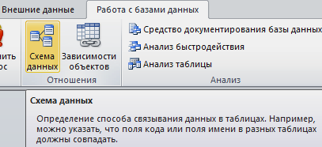

    - Появится окно Добавление таблицы. Выберите вкладку Таблицы, выделите таблицы: «Врачи», «ШтатноеРасписание»,
«НаименованиеУслуг», «Журнал», «СписокПациентов» и разместите их с помощью кнопки <Добавить>. В окне Схема данных появится условный вид этих таблиц (см.рис. 21). Закройте окно.
Примечание 3: Жирным текстом в схеме будут выделены поля, имеющие ключевое значение.

    - Установите связь между таблицами СписокПациентов и Журнал. Для этого установите курсор на имя поля «НомерКарточки» - в этой таблице это поле - ключевое (таблица СписокПациентов) и, не отпуская кнопку мышки, перетащите ее на поле «НомерКарточки» - подчиненной таблицы Журнал. Отпустите мышку. Появится диалоговое окно Связи.
    - Для автоматической поддержки целостности базы данных установите флажок: Обеспечение целостности данных. Кроме этого значка в этом окне представлены другие:
Каскадное обновление связанных полей. При включении данного режима изменения, сделанные в связанном поле первой таблицы, автоматически вносятся в поля связанной таблицы, содержащей те же данные.
Каскадное удаление связанных записей. . При включении данного режима удаление записей в первой таблице приводит к удалению соответствующих записей связанной таблицы.
Примечание 4. Это возможно сделать только в том случае, если типы и размер полей заданы одинаково.
Щелкните по кнопке <Создать>. Появится связь один-ко-многим:

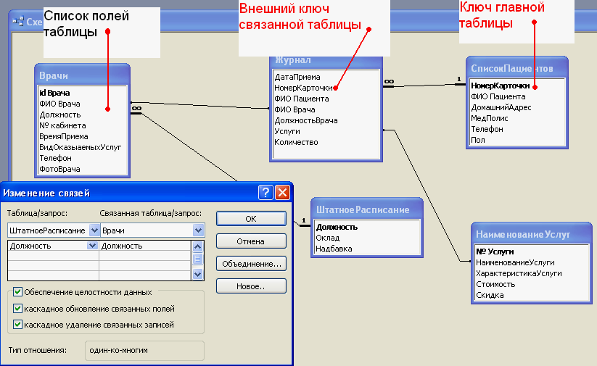
Рис. 21. Создание схемы данных
4. Проделайте те же шаги для поля Должность.
Внимание! Изменить связь и параметры объединения можно, щелкнув правой кнопкой мыши по линии связи, как показано на рис. 22. Откроется окно Изменение связей. Выбрав кнопку Объединение, можно выбрать другой способ, что позволяет перейти к созданию связи между любыми двумя таблицами базы данных.

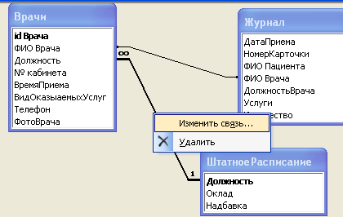  Рис. 22. Изменение или удаление связи | 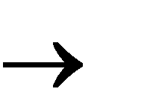 | 